Inspiration 2019 bringt eine
neue Vielfalt auf den Tisch

Mank präsentiert BIO Qualität, Themenwelten und frische Designs

Das Erscheinen des neuen Hauptkataloges Mank INSPIRATION wird von Gastronomen und Hoteliers gleichermaßen ungeduldig erwartet: Schließlich weiß man in der Branche, dass dieser Katalog jedes Jahr Überraschungen und Neuheiten bringt, die unmittelbar zum Nutzen der Gäste umgesetzt werden können. „In diesem Jahr kommt zu den 20 neuen Designs und Themenwelten ein besonderes Highlight hinzu“, verspricht Art-Director Rotraud Hümmerich: Mank präsentiert 2019 eine ganze Produktrange mit Servietten und anderen Tischprodukten, die zu 100 Prozent biologisch abbaubar sind.

Mit dem innovativen Material SPANLIN-BIO kombiniert Mank die bekannten Attribute mit einer vollständigen ökologischen Verwertbarkeit. SPANLIN-BIO ist ein samtweiches und extrem reißfestes Viskose-Gemisch, das zu 100 Prozent biologisch abbaubar ist. Servietten und weitere Table Top Produkte aus SPANLIN-BIO sind in vielen Designs und Farben erhältlich.
Auch bei den beliebten Tissue-Servietten ist eine weitere Materialqualität hinzugekommen, die viele wertvolle Eigenschaften in sich vereint. Mit MANK SOFTPOINT bringt das Unternehmen ein Produkt auf den Markt, dass die Lücke zwischen den beiden Qualitäten TISSUE und LINCLASS AIRLAID erfolgreich schließt.
Ein Blick auf die aktuell neu vorgestellten Designs zeigt, wie unterschiedlich und vielfältig die Geschmäcker der Kunden und Gastgeber sein können. Während sich Motive wie TARIK, HEIKO oder BILL optisch schlicht und klar zeigen, präsentieren sich die Designs BOSSE oder CLAUDIO grafisch deutlich aufwändiger. Auch farblich kommen mutige Kombinationen, wie zum Beispiel Dunkelblau mit Braun zum Einsatz.
Etwas verspielter und leichter wird es schließlich mit den Motiven DION, CLARISSA oder SHIJA, bei denen florale Elemente dominieren und eine beschwingte Leichtigkeit auf den Tisch bringen. Hier dominieren dann auch zartere Farben, wie Violett, Grün oder Graugelb.
„Die beliebten Mank-Themenwelten wurden auch 2019 weiter ausgebaut und tragen wesentlich dazu bei, dass Gastgeber mit dem Mank Portfolio nahezu jeden Wunsch ihrer Kunden erfüllen können“, erläutert Rotraud Hümmerich. Ob „Nischenprodukt“ oder Spezialitätenrestaurant, ob Tischsets für Kinder oder Servietten für eine Sushi-Bar – die maßgeschneiderte Lösung kommt von Mank Designed Paper Products.

HINWEIS für die REDAKTION: Zu dieser Presseinformation stehen Ihnen folgende Fotos im „JPG“-Format (300dpi / RGB) in unserem Presse-Downloadbereich zur Verfügung.
Sie erreichen den Pressebereich direkt unter dem Link
https//:mank.menzel-pr.de
Mehr Informationen, Unterlagen oder Produktmuster können Sie gerne direkt per Mail bei uns abrufen!
Herzlichen Dank für Ihre Veröffentlichung und ein Belegexemplar!

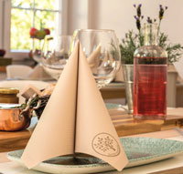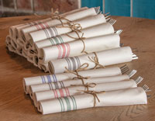
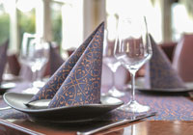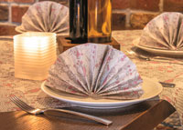
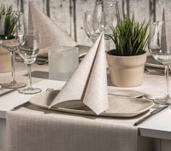

Pressekontakt:  Werner Menzel (DJV)  Presse- und Mediendienstleistungen  Brunnenstraße 5  D-56412 Ruppach-Goldhausen  info@menzel-pr.de  www.menzel-pr.de  Tel.: 0 26 02 / 67 19 84  Mobil: 0178 / 33 216 27 | Unternehmen:  Mank GmbH - Designed Paper Products  André Becker  Industriepark Urbacher Wald / Ringstraße 36  D-56307 Dernbach  a.becker@mank.de  www.mank.de  Tel.: 0 26 89 / 9 41 51 13  Fax: 0 26 89 / 9 41 53 113

